TRD RUniversidade do Sul de Santa Catarina – UNISUL
Campus Sul - Tubarão
Disciplina de Banco de Dados Aplicado
Exercícios Aula 10

Seja o seguinte modelo de dados nível lógico:
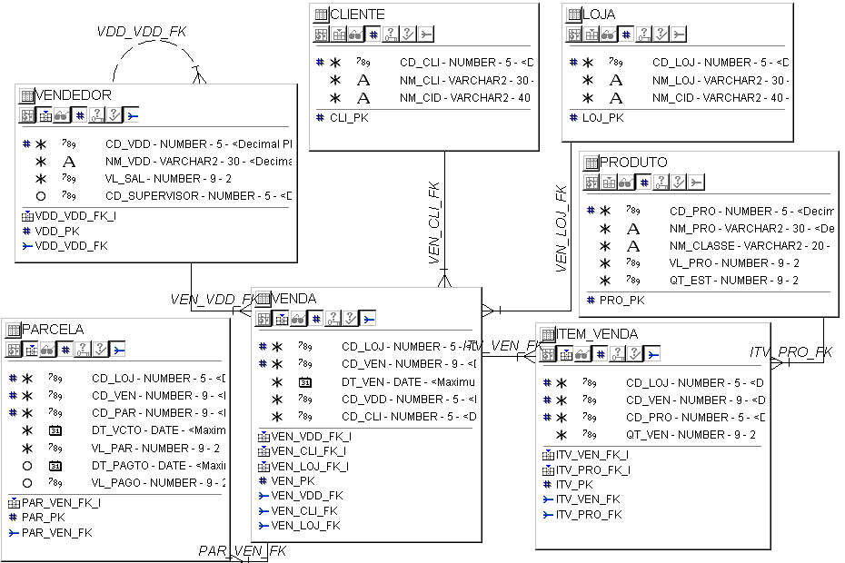

1)Construa um bloco PL/SQL para listar na tela o nome da cidade onde mora o cliente de nome CLIENTE1, e quantas vendas este cliente obteve no ano de 2005.
DECLARE
WNM_CID CLIENTE.NM_CID%TYPE;
WCD_CLI CLIENTE.CD_CLI%TYPE;
WQTD_VENDAS NUMBER(5);
BEGIN
SELECT NM_CID, CD_CLI INTO WNM_CID, WCD_CLI
FROM CLIENTE
WHERE NM_CLI LIKE 'CLIENTE1'
;

SELECT COUNT(*) INTO WQTD_VENDAS
FROM VENDA
WHERE CD_CLI = WCD_CLI
;

DBMS_OUTPUT.PUT_LINE('Cidade: '||WNM_CID||' / Vendas: '||WQTD_VENDAS);

END;

2)Construa um bloco PL/SQL para listar a data da venda número 2 DA LOJA 1, o nome do cliente que comprou e o valor total desta venda.
DECLARE
WDT_VEN VENDA.DT_VEN%TYPE;
WNM_CLI CLIENTE.NM_CLI%TYPE;
WVL_TOT NUMBER(9,2);
BEGIN
SELECT DT_VEN, NM_CLI INTO WDT_VEN, WNM_CLI
FROM VENDA V, CLIENTE C
WHERE V.CD_VEN = 2
AND V.CD_LOJ = 1
AND C.CD_CLI = V.CD_CLI
;

SELECT SUM(VL_PAR) INTO WVL_TOT
FROM PARCELA
WHERE CD_VEN = 2
AND CD_LOJ = 1
;

DBMS_OUTPUT.PUT_LINE('Data: '||WDT_VEN||' / Cliente: '||WNM_CLI||' / Valor total: '||WVL_TOT);

END;

3)Construa um bloco PLSQL para listar o nome do produto 1 e o total de quantidades vendidas do produto em 2005.
DECLARE
WNM_PRO PRODUTO.NM_PRO%TYPE;
WQTD_TOT NUMBER(5);
BEGIN
SELECT NM_PRO INTO WNM_PRO
FROM PRODUTO
WHERE CD_PRO = 1
;

SELECT COUNT(*) INTO WQTD_TOT
FROM ITEM_VENDA ITV, VENDA V
WHERE ITV.CD_PRO = 1
AND ITV.CD_LOJ = V.CD_LOJ
AND ITV.CD_VEN = V.CD_VEN
AND V.DT_VEN BETWEEN '01/01/2005' AND '31/12/2005'
;

DBMS_OUTPUT.PUT_LINE('Produto: '||WNM_PRO||' / Total: '||WQTD_TOT);

END;

4) Construa um bloco PL/SQL para listar o nome do vendedor da venda 5 da loja 2, o número de parcelas e a soma do valor das parcelas desta venda.
DECLARE
WNM_VDD VENDEDOR.NM_VDD%TYPE;
WTOT_PAR NUMBER(5);
WSUM_VAL NUMBER(5,2);
BEGIN
SELECT NM_VDD INTO WNM_VDD
FROM VENDEDOR VDD, VENDA V
WHERE V.CD_VEN = 5
AND V.CD_LOJ = 2
AND V.CD_VDD = VDD.CD_VDD
;
SELECT COUNT(*) INTO WTOT_PAR
FROM PARCELA
WHERE CD_VEN = 5
AND CD_LOJ = 2
;
SELECT SUM(VL_PAR) INTO WSUM_VAL
FROM PARCELA
WHERE CD_VEN = 5
AND CD_LOJ = 2
;
DBMS_OUTPUT.PUT_LINE('Vededor: '||WNM_VDD||' / Qtd parcelas: '||WTOT_PAR||' / Valor total: '||WSUM_VAL);
END;

